BÀI 3
NGÔN NGỮ SQL (DML)
TRUY VẤN DỮ LIỆU TRÊN MỘT BẢNG
I. MỤC TIÊU
- Sinh viên tìm hiểu và thi hành lệnh SQL ở mức đơn giản.
- Sinh viên viết nhuần nhuyễn các câu SQL đơn giản truy vấn trên 1bảng.
- Tìm hiểu và sử dụng các hàm cơ bản, các toán tử thông dụng.

II. TÓM TẮT LÝ THUYẾT
Ngôn ngữ truy vấn SQL - DML
- DML: Data Manipulation Language
- Là ngôn ngữ hỗ trợ các lệnh dùng để truy vấn hay rút trích dữ liệu từ các bảng của một CSDL.
- SQL được thiết kế cho việc quản lý dữ liệu trong các HQTCSDL (DBMS) theo mô hình quan hệ
- Lệnh SELECT FROM có dạng đơn giản như sau:
SELECT [DISTINCT] *| <thuộc tính> | <biểu thức>
FROM <tên bảng>
  - SELECT: xác định các cột hiển thị
  - FROM: xác định bảng dữ liệu nguồn

- Ứng dụng của lệnh SELECT FROM
Chọn cột
Bảng 1

Chọn dòng
Kết bảng
Bảng 1
Bảng 1

Bảng 2

- Một số lưu ý khi viết câu lệnh SQL
  - Câu lệnh SQL không phân biệt chữ hoa, chữ thường
  - Câu lệnh SQL có thể viết trên một hoặc nhiều dòng
  - Các mệnh đề khác nhau nên được viết trên nhiều dòng khác nhau

- Các ví dụ:
VD1: Hiển thị tất cả các cột của bảng SINHVIEN
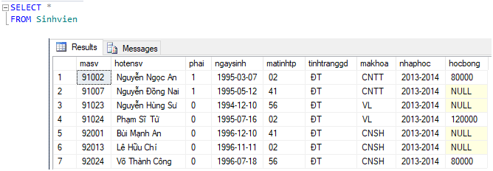

VD2: Hiển thị các cột theo yêu cầu
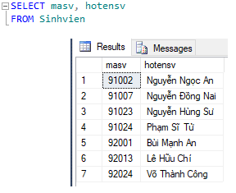
VD3: Sử dụng từ khoá DISTINCT nhằm loại bỏ ra khỏi kết quả truy vấn những dòng dữ liệu có giá trị giống nhau
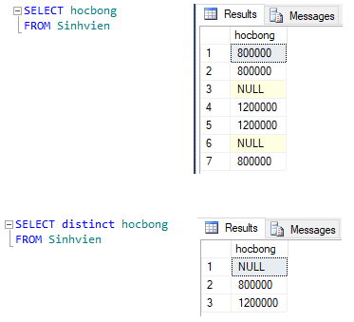
VD4: Tạo các cột biểu thức
Tạo các cột biểu thức với kiểu dữ liệu số và ngày dùng các phép toán số học: +, -, *, /, % (lấy phần dư).

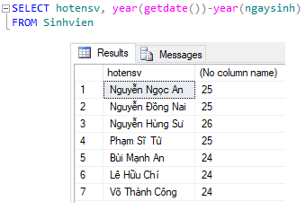

VD5: Sử dụng cột bí danh (Alias)
- Cột bí danh được dùng để thay thế tên cột hoặc tên bảng mặc định
- Xuất hiện ngay sau tên cột/tên bảng/biểu thức, có thể thêm từ khóa AS giữa tên cột và bí danh
- Nếu bí danh có khoảng trắng, ký tự đặc biệt, UNICODE có dấu thì bí danh phải được để trong dấu nháy kép hoặc móc vuông.
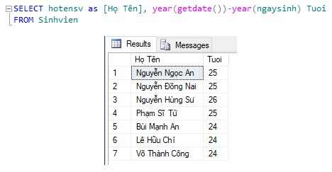

- Giới hạn dòng dữ liệu sử dụng mệnh đề WHERE
- Cú pháp:
SELECT [DISTINCT] *| <thuộc tính> | <biểu thức>
FROM <tên bảng>
[WHERE <Điều_kiện>]

- Mệnh đề WHERE theo sau mệnh đề FROM
- Các toán tử có thể được sử dụng trong mệnh đề WHERE :
  - Toán tử so sánh: =, < >, >, >=, <, <=
  - Toán tử luận lý: NOT, AND, OR
  - Toán tử khác:
    - LIKE: so sánh ký tự theo mẫu
    - BETWEEN…AND…: giữa 2 giá trị
    - IN: một trong các giá trị
    - IS NULL: là giá trị NULL
  - Toán tử tập hợp: UNION, INTERSECT, EXCEPT, IN, NOT IN
VD6: Hiển thị tất cả các sinh viên có học bổng >1.000.000
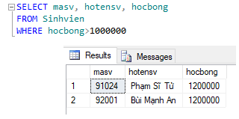
- Lưu ý: So sánh chuỗi ký tự và ngày
  - Chuỗi ký tự và ngày được đặt trong dấu nháy đơn
  - Nếu là chuỗi Unicode thì phải thêm ký tự N trước dấu nháy
  - Để đảm bảo chuỗi ngày được hiểu đúng, ta nên sử dụng kiểu định dạng yyyy/mm/dd

VD7: So sánh chuỗi ký tự và ngày
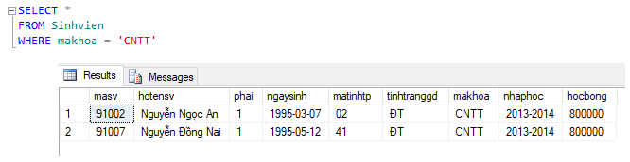

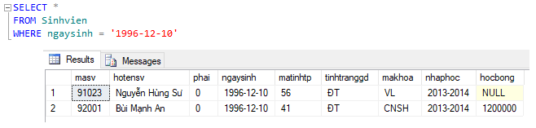

VD8: Sử dụng BETWEEN…AND
Hiển thị các sinh viên có mức học bổng trong từ 800.000 đến 1.200.000
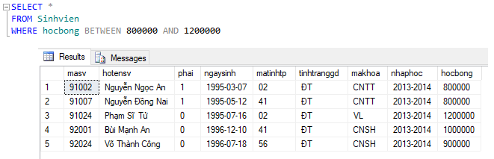
VD9: Sử dụng IN
Hiển thị các sinh viên có mã tỉnh là 02, 41, 56
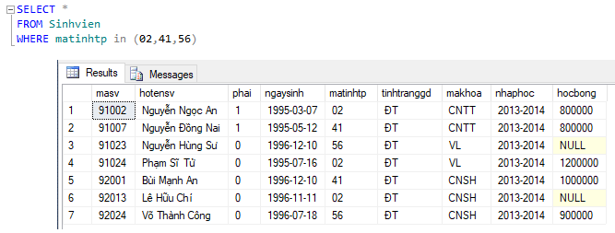

VD10: Sử dụng LIKE
‘_’: đại diên cho một ký tự
‘%’: đại diện cho không hoặc nhiều ký tự
Hiển thị các sinh viên có họ Nguyễn
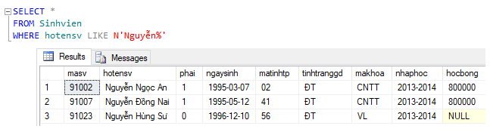

VD11: Sử dụng NULL
Hiển thị các sinh viên không có học bổng
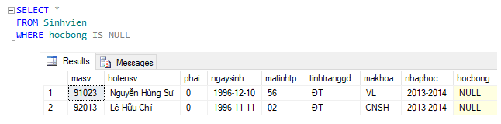

VD12: Các toán tử logic
Toán tử | Mô tả
AND | TRUE nếu tất cả các thành phần đều TRUE
OR | TRUE nếu có một thành phẩn TRUE
NOT | TRUE nếu phần theo sau là giá trị FALSE
Toán tử AND
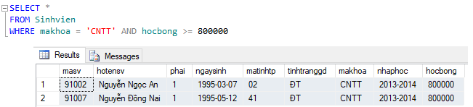

Toán tử OR
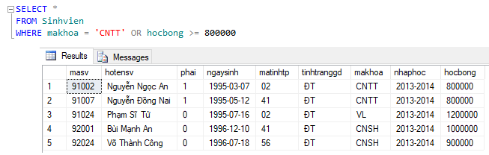

Toán tử NOT
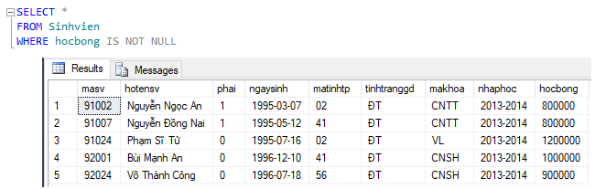
- Sắp xếp dữ liệu với ORDER BY
- ASC: thứ tự tăng dần, mặc định
- DESC: thứ tự giảm dần
- ORDER BY xuất hiện sau cùng trong mệnh đề SELECT
VD13: Hiển thị các sinh viên có học bổng và sắp xếp thông tin theo cột học bổng với giá trị giảm dần.
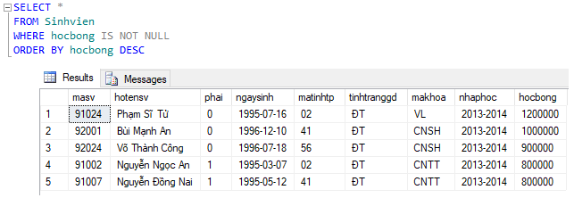

- Các hàm thường dùng
  - Các hàm ngày giờ:
    - Cộng ngày:
DATEADD(<Đơn vị>, <Con số>, <Ngày chỉ định>)
    - So sánh hai biến ngày:
DATEDIFF(<Đơn vị>, <Ngày 1>, <Ngày 2>)
    - Lấy tên ngày tháng năm:
DATENAME(<Đơn vị>,<Ngày>)
    - Thời điểm hiện hành:
GETDATE()
SYSDATETIME()
    - Lấy một thành phần ngày, giờ trong biến ngày
DATEPART(<Đơn vị>, <Ngày>)
    - Lấy ngày, tháng, năm của biến ngày
YEAR(<Ngày>)
MONTH(<Ngày>)
DAY(<Ngày>)
    - ….

Đơn vị (Thành phần của ngày) | Chữ viết tắt
year | yy, yyyy
quarter (quí) | qq, q
month | mm, m
dayofyear | dy,d
day | dd, d
week | wk, ww
weekday | dw
hour | hh
minute | mi, n
second | ss, s
milisecond | ms
  - Các hàm xử lý chuỗi:
    - Hàm viết hoa, thường:
UPPER(<Chuỗi>), LOWER(<Chuỗi>)
    - Chiều dài chuỗi:
LEN(<Chuỗi>)
    - Đổi từ số thành ký tự và ngược lại
CHAR(<Số>), ASCII(<Ký tự>)
    - …
Các bước thực thi câu lệnh truy vấn SQL
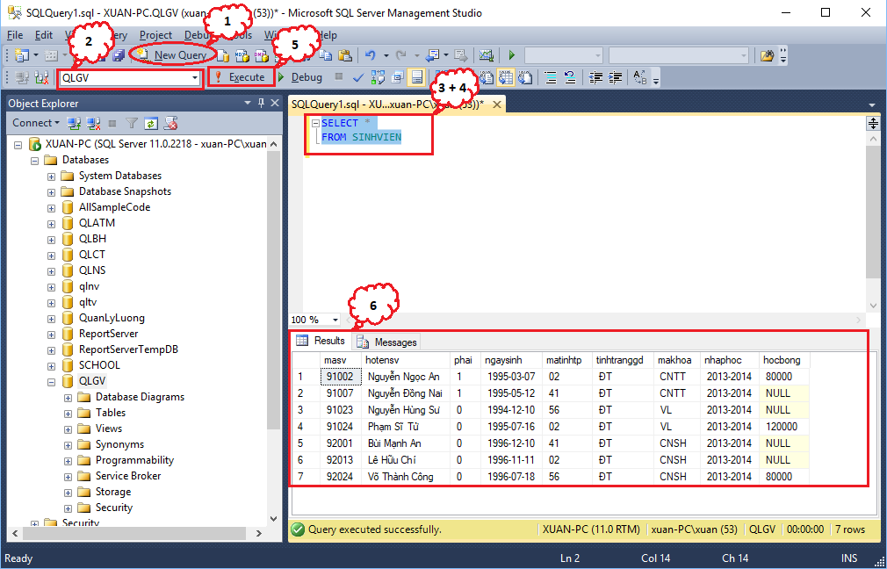
Chú ý:
- Chọn lệnh Execute để chạy tất cả các câu lệnh.
- Muốn thực thi từng câu lệnh thì chọn khối câu lệnh đó → thực hiện Execute.

- Click “New Query”
- Chọn Database
- Nhập câu lệnh truy vấn vào cửa sổ sql
- Chọn khối câu lệnh cần thực thi
- Thực hiện lệnh Execute.
- Xem kết quả ở cửa sổ Result
III. NỘI DUNG THỰC HÀNH
Bài 1: Sinh viên thực hiện các câu truy vấn đơn giản bằng ngôn ngữ SQL
Cho CSDL “QuanLyCongTrinh” với lược đồ CSDL như sau:
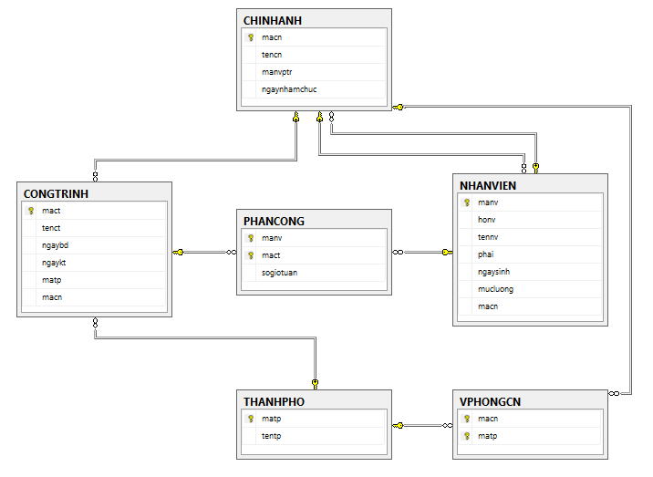
Yêu cầu:
- Giáo viên cung cấp cho sinh viên file Script.sql & Data.sql
- Sinh viên tiến hành tạo CSDL QuanLyCongTrinh và chuẩn bị dữ liệu cho CSDL vừa tạo.
Sinh viên thực hiện các câu truy vấn sau:
- Cho biết danh sách các nhân viên của công ty.
- Cho biết manv, họ tên, mức lương của các nhân viên. (Với thông tin cột họ tên được ghép từ 2 cột honv và tennv)
- Cho biêt các mức lương hiện có của công ty. (Lưu ý loại bỏ các giá trị trùng nhau)
- Cho biết danh sách các nhân viên có mức lương từ 5.000.000 đến 7.000.000.
- Cho biết danh sách các chi nhánh chưa có trưởng phòng.
- Cho biết danh sách các nhân viên có họ Lý và sinh năm 1988.
- Cho biết danh sách các công trình kết thúc ngày 10/12/2010 của thành phố có mã 02.
- Cho biết danh sách các nhân viên là phái nữ và làm việc trong chi nhánh có mãcn là C01 hoặc C03.
- Cho biết manv, họ tên và tuổi của các nhân viên làm trong chi nhánh có mã C03, sắp xếp tăng dần theo tuổi.
- Cho biết danh sách mact, ngày bắt đầu, ngày kết thúc, số tháng thực hiện (= ngaykt-ngaybd) có thời gian kết thúc - thời gian bắt đầu lớn hơn 12 tháng, sắp xếp giảm dần theo số tháng.

Bài 2: Cho CSDL “QuanLyGiaoVu”
- Giáo viên cung cấp cho sinh viên file Script.sql & Data.sql
- Giáo viên hướng dẫn cho sinh viên tiến hành chuẩn bị dữ liệu cho buổi thực hành
Sinh viên hiện thực các câu truy vấn sau bằng ngôn ngữ SQL:
- Hiển thị danh sách mã số và họ tên sinh viên của trường.
- Hiển thị danh sách các môn học có số tín chỉ lớn hơn 3 của khoa CNTT.
- Hiển thị danh sách các môn học không có tiết thực hành.
- Hiển thị danh sách sinh viên có học bổng từ 1000000 đến 1200000.
- Hiển thị tên môn học, số tiết lý thuyết và số tiết thực hành và mã khoa của môn học mà trong tên của nó có chứa từ ‘dữ liệu’.
- Hiển thị danh sách các sinh viên có mã tỉnh = 02 hoặc là sinh viên nữ thuộc khoa CNTT.
- Hiển thị danh sách các sinh viên được nhận học bổng, sắp xếp danh sách theo thứ tự giảm dần.
- Hiển thị danh sách các sinh viên thuộc các khoa có mã là 'CNTT', 'VL', 'QTKD', 'XD'.
- Hiển thị danh sách mã sv, họ tên sv và tuổi của tất cả sinh viên, sắp xếp danh sách tăng dần theo tuổi.
- Hiển thị danh sách các sinh viên sinh quí 4, năm 1996.

-HẾT-

CHÚC CÁC BẠN LÀM TỐT

BÀI 4
NGÔN NGỮ SQL (DML)
TRUY VẤN DỮ LIỆU TRÊN NHIỀU BẢNG
I. MỤC TIÊU
- Sinh viên tìm hiểu và thi hành lệnh SQL sử dụng các loại liên kết: inner join, left [outer] join, right [outer] join, full [outer] join, cross join, natural join ...
- Sinh viên viết các câu SQL sử dụng các loại liên kết trên.

II. TÓM TẮT LÝ THUYẾT
- Lấy dữ liệu trên nhiều bảng
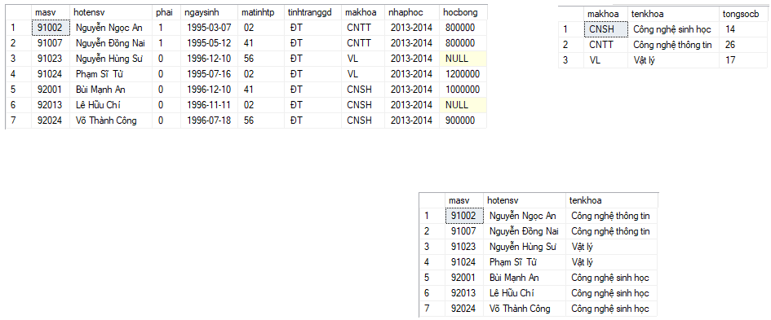
- Các phép kết
  - Phép kết bằng (EquiJoin)
  - Kết bằng mệnh đề Join
  - Kết với chính mình (Self Join)

- Phép kết bằng (EquiJoin)
Cú pháp sử dụng điều kiện kết bằng trong mệnh đề WHERE
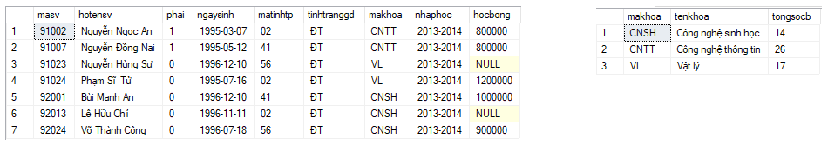
Bảng Sinhvien
Khóa Chính
Khóa Ngoại
Điều kiện kết: Sinhvien.makhoa = Khoa.makhoa
Bảng Khoa
SELECT <Bảng1>.<Cột>, <Bảng2>.<Cột>,…
FROM <Bảng1>, <Bảng2>
WHERE <Bảng1>.<Cột> = <Bảng2>.<Cột>
[AND <điều kiện chọn>]
VD1: Hiển thị danh sách mã sinh viên, họ tên sinh viên, mã khoa và tên khoa của tất cả các sinh viên của trường.
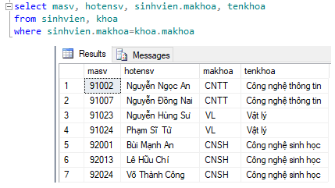
Có thể đặt bí danh cho các bảng như sau:
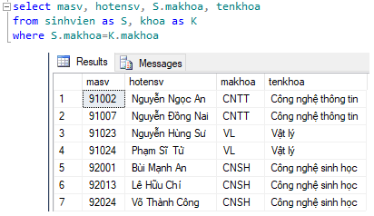
Kết nhiều hơn hai bảng:
- Để kết n bảng ta cần n-1 phép kết.
- Ví dụ để kết ba bảng, ta cần 2 phép kết.
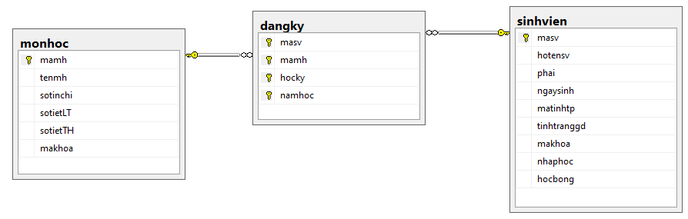
Điều kiện kết 1:
monhoc.mamh=dangky.mamh
Điều kiện kết 2:
sinhvien.masv=dangky.masv
VD2: Hiển thị mã sinh viên, họ tên sinh viên, tên môn học, học kỳ và năm học của các môn học mà sinh viên đã đăng ký.
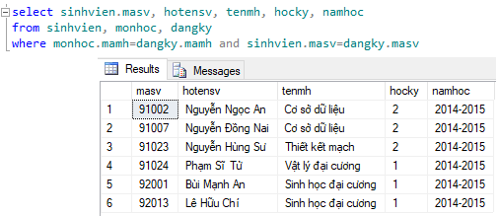

- Kết bằng mệnh đề Join
SELECT <Bảng_1><Cột>, <Bảng_2>.<Cột>
FROM <Bảng_1>
[CROSS JOIN <Bảng_2>] |
[INNER JOIN <Bảng_2>] |
[LEFT|RIGHT|FULL [OUTER] JOIN <Bảng_2>]
ON (<Bảng_1>.<Cột> = <Bảng_2>.<Cột>)
…
- Mênh đề ON trong phép kết chứa điều kiện kết

VD3: Sử dụng mệnh đề [INNER] JOIN …ON
Hiển thị danh sách mã sinh viên, họ tên sinh viên, mã khoa và tên khoa của tất cả các sinh viên của trường.
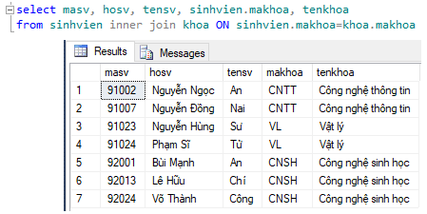
VD4: Kết nhiều hơn 2 bảng
Hiển thị mã sinh viên, họ tên sinh viên, tên môn học, học kỳ và năm học của các môn học mà sinh viên đã đăng ký trong học kỳ 2 năm học 2014-2015.
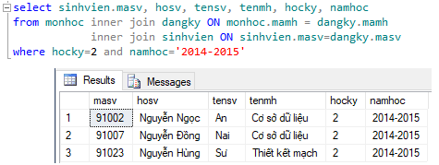

VD5: Phép kết trái LEFT JOIN
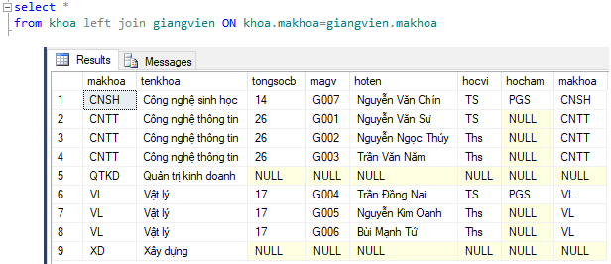
Những dòng trên bảng KHOA không thỏa điều kiện kết bằng trên cột MAKHOA với bảng GIANGVIEN

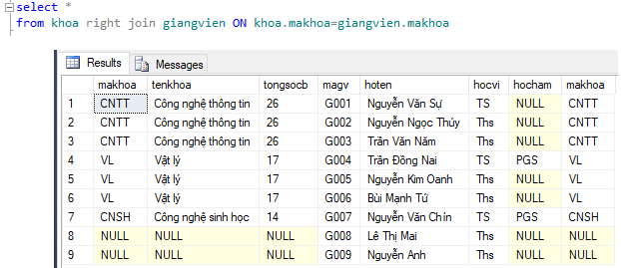
VD6: Phép kết phải RIGHT JOIN
Những dòng trên bảng GIANGVIEN không thỏa điều kiện kết bằng trên cột MAKHOA với bảng KHOA

VD7: Phép kết đầy đủ
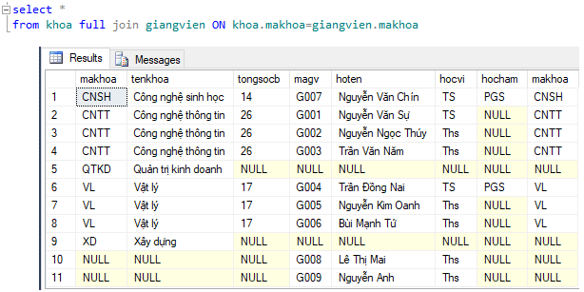
- Phép kết với chính mình (Self Join)
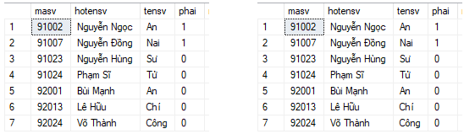
Sinhvien
Sinhvien
Tìm các sinh viên có trùng tên với nhau?
VD8: Hiển thị danh sách các sinh viên trùng tên với nhau.
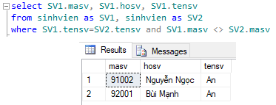
III. NỘI DUNG THỰC HÀNH
Bài 1: Cho CSDL “QuanLyChuyenBay”:
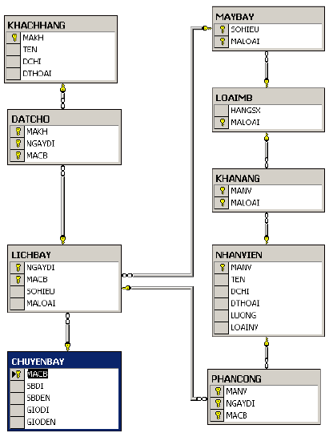
Sinh viên tiến hành chuẩn bị dữ liệu:
- Giáo viên cung cấp cho sinh viên file Script.sql & Data.sql
- Sinh viên tiến hành tạo CSDL QuanLyChuyenBay và chuẩn bị dữ liệu cho CSDL vừa tạo.
Sinh viên thực hiện các câu truy vấn sau:
- Cho biết mã chuyến bay, ngày đi, cùng với tên, địa chỉ, điện thoại của tất cả các hành khách đi trên chuyến bay đó. Sắp xếp theo thứ tự tăng dần của mã chuyến bay và theo ngày đi giảm dần.
- Cho biết mã chuyến bay, ngày đi, cùng với tên, địa chỉ, điện thoại của tất cả những nhân viên được phân công trong chuyến bay đó. Sắp xếp theo thứ tự tăng dần của mã chuyến bay và theo ngày đi giảm dần.
- Cho biết các chuyến bay (mã số chuyến bay, ngày đi và tên của phi công) trong đó phi công có mã 1001 được phân công lái.
- Cho biết thông tin (mã chuyến bay, sân bay đi, giờ đi, giờ đến, ngày đi) của những chuyến bay hạ cánh xuống DEN. Các chuyến bay được liệt kê theo ngày đi giảm dần và sân bay xuất phát (SBDI) tăng dần.
- Với mỗi phi công, cho biết hãng sản xuất và mã loại máy bay mà phi công này có khả năng bay được. Xuất ra tên phi công, hãng sản xuất và mã loại máy bay.
- Cho biết mã phi công, tên phi công đã lái máy bay trong chuyến bay mã số 100 vào ngày 01/11/2000.
- Cho biết mã chuyến bay, ngày đi, mã số và tên của những phi công được phân công vào chuyến bay hạ cánh xuống sân bay ORD.
- Cho biết mã chuyến bay, mã nhân viên, tên nhân viên được phân công vào chuyến bay xuất phát ngày 10/31/2000 tại sân bay MIA vào lúc 20:30
- Cho biết thông tin về chuyến bay (mã chuyến bay, số hiệu, mã loại, hãng sản xuất) mà phi công "Quang" đã lái.
- Cho biết tên của những phi công chưa được phân công lái chuyến bay nào.
- Cho biết tên khách hàng đã đi chuyến bay trên máy bay của hãng "Boeing".

Bài 2: Cho CSDL “QuanLyGiaoVu”:
Sinh viên tiến hành chuẩn bị dữ liệu:
- Giáo viên cung cấp cho sinh viên file Script.sql & Data.sql
- Sinh viên tiến hành tạo CSDL QuanLyGiaoVu và chuẩn bị dữ liệu cho CSDL vừa tạo.
Sinh viên thực hiện các câu truy vấn sau:
- Danh sách mã số và tên của những môn học do giảng viên có tên ‘Nguyễn Ngọc Thúy’ phụ trách giảng dạy lý thuyết.
- Danh sách mã số và họ tên của những sinh viên khoa CNTT có điểm thi lần 1 môn ‘Cơ sở dữ liệu’ là 8 điểm.(lấy cả diemlt và diemth)
- Danh sách họ tên sinh viên, điểm thi lý thuyết và thực hành lần 1 của môn ‘Cơ sở dữ liệu’ được sắp theo thứ tự điểm lý thuyết giảm dần, nếu trùng điểm lý thuyết thì sắp theo điểm thực hành tăng dần.
- Danh sách tên những môn học được tổ chức cùng ngày thi và cùng giờ thi trong học kỳ 1 năm ‘2014-2015’.
- Danh sách mã số và tên của những giảng viên vừa phụ trách dạy lý thuyết vừa phụ trách dạy thực hành cho cùng một môn học.
- Danh sách tên của những môn học có số tín chỉ lớn hơn số tín chỉ của môn ‘Cơ sở dữ liệu’.
- Danh sách mã số, họ tên, điemlt của 3 sinh viên đứng đầu về điểm thi lý thuyết của môn ‘Cấu trúc dữ liệu’.
- Danh sách mã số, họ tên những sinh viên đứng đầu về điểm thi lý thuyết môn ‘Cơ sở dữ liệu’ (yêu cầu tương tự cho đứng cuối).
- Danh sách tên của những môn học đứng đầu về số tín chỉ trong số những môn có số tiết lý thuyết bằng với số tiết thực hành (yêu cầu tương tự cho đứng cuối).
- Danh sách mã số và họ tên của những sinh viên có cùng điểm thi lần 1 môn ‘Cấu trúc dữ liệu’.
- Tạo danh sách các sinh viên trùng tên với nhau.
-HẾT-

CHÚC CÁC BẠN LÀM TỐT.

BÀI 5
NGÔN NGỮ SQL (DML)
TRUY VẤN DỮ LIỆU TRÊN NHIỀU BẢNG (tiếp theo)
I. MỤC TIÊU
- Sinh viên tìm hiểu và thi hành lệnh SQL sử dụng các loại liên kết: inner join, left [outer] join, right [outer] join, full [outer] join, cross join, natural join...
- Sinh viên viết các câu SQL sử dụng các loại liên kết trên.

II. TÓM TẮT LÝ THUYẾT
- Lấy dữ liệu trên nhiều bảng
- Các phép kết
  - Phép kết bằng (EquiJoin)
  - Kết bằng mệnh đề Join
  - Kết với chính mình (Self Join)

- Phép kết bằng (EquiJoin)
Cú pháp sử dụng điều kiện kết bằng trong mệnh đề WHERE
Bảng Sinhvien
Khóa Chính
Khóa Ngoại
Điều kiện kết: Sinhvien.makhoa = Khoa.makhoa
Bảng Khoa
SELECT <Bảng1>.<Cột>, <Bảng2>.<Cột>,…
FROM <Bảng1>, <Bảng2>
WHERE <Bảng1>.<Cột> = <Bảng2>.<Cột>
[AND <điều kiện chọn>]
VD1: Hiển thị danh sách mã sinh viên, họ tên sinh viên, mã khoa và tên khoa của tất cả các sinh viên của trường.
Có thể đặt bí danh cho các bảng như sau:
Kết nhiều hơn hai bảng:
- Để kết n bảng ta cần n-1 phép kết.
- Ví dụ để kết ba bảng, ta cần 2 phép kết.
Điều kiện kết 1:
monhoc.mamh=dangky.mamh
Điều kiện kết 2:
sinhvien.masv=dangky.masv
VD2: Hiển thị mã sinh viên, họ tên sinh viên, tên môn học, học kỳ và năm học của các môn học mà sinh viên đã đăng ký.

- Kết bằng mệnh đề Join
SELECT <Bảng_1><Cột>, <Bảng_2>.<Cột>
FROM <Bảng_1>
[CROSS JOIN <Bảng_2>] |
[INNER JOIN <Bảng_2>] |
[LEFT|RIGHT|FULL [OUTER] JOIN <Bảng_2>]
ON (<Bảng_1>.<Cột> = <Bảng_2>.<Cột>)
…
- Mênh đề ON trong phép kết chứa điều kiện kết

VD3: Sử dụng mệnh đề [INNER] JOIN …ON
Hiển thị danh sách mã sinh viên, họ tên sinh viên, mã khoa và tên khoa của tất cả các sinh viên của trường.
VD4: Kết nhiều hơn 2 bảng
Hiển thị mã sinh viên, họ tên sinh viên, tên môn học, học kỳ và năm học của các môn học mà sinh viên đã đăng ký trong học kỳ 2 năm học 2014-2015.
VD5: Phép kết trái LEFT JOIN
Những dòng trên bảng KHOA không thỏa điều kiện kết bằng trên cột MAKHOA với bảng GIANGVIEN

VD6: Phép kết phải RIGHT JOIN
Những dòng trên bảng GIANGVIEN không thỏa điều kiện kết bằng trên cột MAKHOA với bảng KHOA

VD7: Phép kết đầy đủ
- Phép kết với chính mình (Self Join)
Sinhvien
Sinhvien
Tìm các sinh viên có trùng tên với nhau?
VD8: Hiển thị danh sách các sinh viên trùng tên với nhau.
III. NỘI DUNG THỰC HÀNH
Bài 1: Cho CSDL “QuanLyDeAn”:
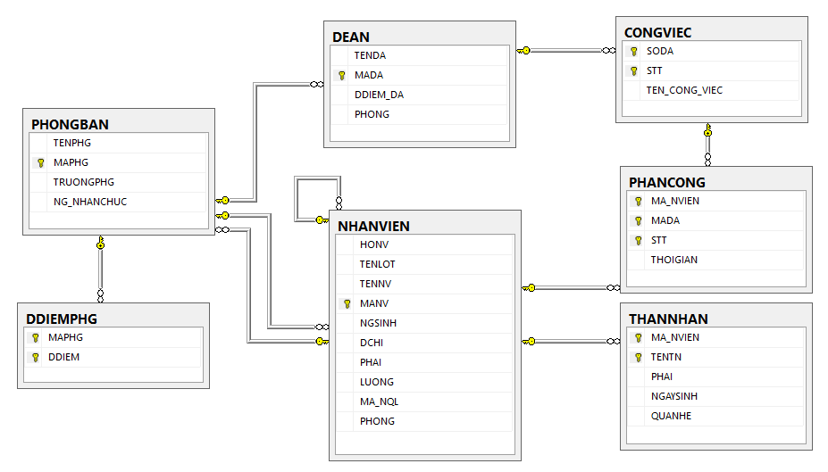
Sinh viên tiến hành chuẩn bị dữ liệu:
- Giáo viên cung cấp cho sinh viên file Script.sql & Data.sql
- Sinh viên tiến hành tạo CSDL QuanLyGiaoVu và chuẩn bị dữ liệu cho CSDL vừa tạo.

Sinh viên thực hiện các câu truy vấn sau:
- Cho biết danh sách các nhân viên gồm mã nhân viên, họ và tên nhân viên (được ghép từ 3 trường honv, tenlot, tennv) và tên phòng ban mà các nhân viên đó làm việc.
- Cho biết tên các đề án mà nhân viên Đinh Bá Tiến tham gia.
- Tìm tên những nhân viên, tên người thân, ngày sinh và tuổi của thân nhân với điều kiện tuổi của thân nhân <=15. Săp xếp giảm dần theo tuổi.
- Cho biết danh sách các nhân viên không có thân nhân nào. (HD: dùng phép kết left join hoặc right join)
- Cho biết danh sách các đề án ở cùng một địa điểm và do cùng một phòng ban chủ trì (Lưu ý: Nếu thông tin hiển thị bị trùng lắp thì sv tìm cách xử lý để bỏ bớt các dòng dữ liệu trùng lắp với nhau)
- Với mỗi đề án ở Hà Nội, cho biết tên đề án, tên phòng ban, họ tên và ngày nhận chức của trưởng phòng của phòng ban chủ trì đề án đó.
- Với mỗi nhân viên, cho biết họ tên nhân viên và họ tên người quản lý trực tiếp của nhân viên đó.
- Với mỗi nhân viên, cho biết họ tên của nhân viên đó, họ tên người trưởng phòng và họ tên người quản lý trực tiếp của nhân viên đó.
- Tên những nhân viên phòng số 5 có tham gia vào đề án "Sản phẩm X" và nhân viên này do "Nguyễn Thanh Tùng" quản lý trực tiếp.
- Cho biết mã đề án, tên đề án, tên công viêc, tên nhân viên được phân công cho các đề án do phòng 'Nghiên cứu' phụ trách. Sắp xếp tăng dần theo mã đề án, tên công việc.

Bài 2: Cho CSDL “QuanLyGiaoVu”:
Sinh viên tiến hành chuẩn bị dữ liệu:
- Giáo viên cung cấp cho sinh viên file Script.sql & Data.sql
- Sinh viên tiến hành tạo CSDL QuanLyGiaoVu và chuẩn bị dữ liệu cho CSDL vừa tạo.

Sinh viên thực hiện các câu truy vấn sau:
- Danh sách mã số, họ tên sinh viên và tên những môn học mà những sinh viên có đăng ký học và có kết quả thi.
- Danh sách tên của tất cả các môn học và tên giảng viên phụ trách lý thuyết tương ứng, nếu có.
- Cho biết mã số và họ tên giảng viên không có thân nhân nào.
- Danh sách những sinh viên và tên những môn học đã đăng ký học nhưng không có kết quả thi của môn học.
- Danh sách tên của những môn học đã được phân công giảng dạy trong học kỳ 1 năm ‘2014-2015’ nhưng không có sinh viên đăng ký.
- Tạo danh sách có mã số và họ tên giảng viên dạy lý thuyết môn học tên là ‘Cơ sở dữ liệu’ trong học kỳ 2, 2014-2015.
- Tạo danh sách có mã số, họ tên các giảng viên và mã môn học mà giảng viên được hoặc không được phân công giảng dạy lý thuyết trong năm 2014-2015.

-HẾT-

CHÚC CÁC BẠN LÀM TỐT.

